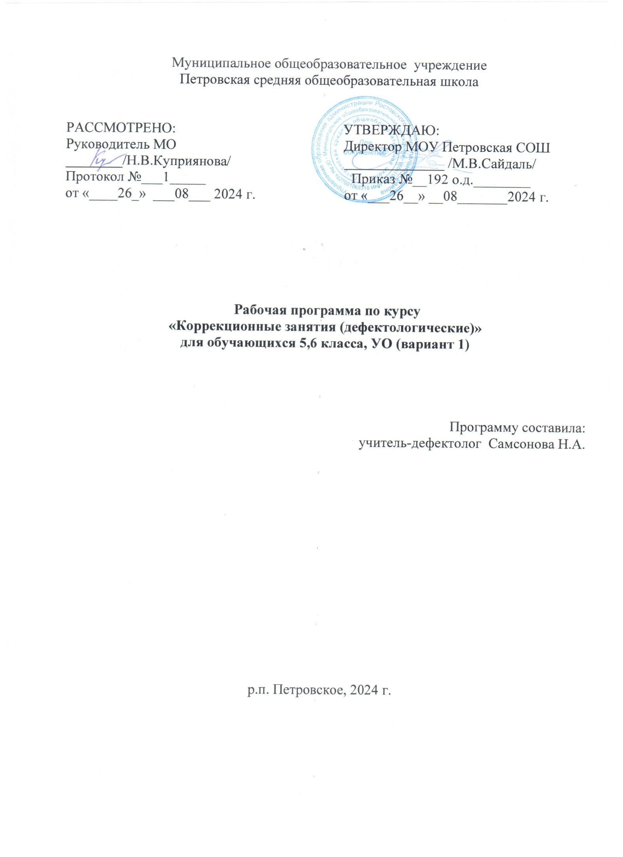

## **ПОЯСНИТЕЛЬНАЯ ЗАПИСКА**

Рабочая программа по коррекционному курсу «Коррекционные занятия (дефектологические) »

составлена на основе Федеральной адаптированной основной общеобразовательной программы обучающихся с умственной отсталостью (интеллектуальными нарушениями) далее (ФАООП УО (вариант 1)), утвержденной приказом Министерства просвещения России от 24.11.2022г. № 1026 (<https://clck.ru/33NMkR>).

ФАООП УО (вариант 1) адресована обучающимся с легкой умственной отсталостью (интеллектуальными нарушениями) с учетом реализации их особых общеобразовательных потребностей, а также индивидуальных особенностей и возможностей.

Учебный предмет относятся к коррекционно-развивающей области «Коррекционные занятия» и являются обязательной части учебного плана. В соответствии с учебным планом программа в 5 классе рассчитана на 34 учебные недели и составляет 68 часов в год (2 часа в неделю).

**Занятия групповые для 5,6 классов, учащиеся обьединены по сходным диагнозам**

ФАООП УО (вариант 1)определяет цель и задачи коррекционных занятий.

Цель обучения – формирование познавательных процессов как психологических достижений возраста, которые требуют специальных условий (методов и приемов) для своего развития.

Задачи обучения:

* формирование личностных мотивов к самостоятельному выполнению познавательных действий и решению познавательных задач;
* формирование способов усвоения новых знаний и овладения новыми умениями;
* коррекция познавательной деятельности;
* раскрытие творческих возможностей с учетом индивидуальных предпочтений обучающихся в познании окружающего социального и предметного мира;
* формирование словесных высказываний детей, обогащение словарного запаса с опорой на свой чувственный и практический опыт, на основе усвоения новых знаний и умений.

Указанные задачи реализуются в следующих направлениях:

* развитие внимания и памяти (зрительной, слуховой, тактильной);
* сенсорное развитие: закрепление ориентировочных действий и систематизация образов восприятия, образов представлений о внешних свойствах и качествах предметов, усвоенных ранее на учебных предметах (чтение, математика, изобразительное искусство, ручной труд и т.д.);
* систематизация образов представлений о неживой природе (вода, камни, песок, земля), о живой природе, явлениях природы, об их взаимосвязи, а также зависимости жизни человека и его деятельности от природных явлений;
* формирование мыслительной деятельности: наглядно-действенного мышления с переходом к наглядно-образному мышлению, элементам логического мышления.

## **СОДЕРЖАНИЕ ОБУЧЕНИЯ**

Коррекционные занятия «Развитие психомоторики и сенсорных процессов» направлены на чувственное познание, включающее ощущение, восприятие, представления и на рациональное познание – понятие, суждение, умозаключение.

Познавательные действия встроены в общий ход жизни человека, в деятельность и в общение с другими людьми. Разные формы психики, обеспечивающие познание, деятельность и общение представляют собой психические процессы.

Коррекционные занятия по «Развитие психомоторики и сенсорных процессов» осуществляются при использовании различных методов:

* практические - упражнения, игры, моделирование, инсценировки, техника «арт-терапия», практические опыты;
* наглядные - наблюдения, работа с картинками, аудио- и видеоматериалами, сенсорным инвентарем (мячи, обручи, сенсорная «тропа» для ног, массажный коврик, полусфера);
* словесные - беседа, рассказ, пояснение, объяснение, педагогическая оценка;
* двигательные - используются для актуализации и закрепления любых телесных навыков, предполагают включенность таких психических функций, как эмоции, память, восприятие, процессы саморегуляции, речь.

Следовательно, в результате использования разнообразных методов для активизации познавательных процессов, создается базовая предпосылка для овладения новыми знаниями учебных предметов: чтением, письмом, математическими представлениями и др.

# Содержание учебного курса

|  |  |  |
| --- | --- | --- |
| **Разделы курса** | **Минимальный уровень** | **Достаточный уровень** |
| **Развитие восприятия** | Воспринимать зрительную и слуховую информацию, по требованию учителя. | Уметь воспринимать явления иобъекты окружающей  действительности в совокупности ихсвойств и признаков; |
| Иметь элементарные  представления о количестве, форме, величине предметов; | Иметь элементарные пространственные и временные  представления |
| **Развитие**  **внимания** | внимательно слушать учителя и одноклассников | Уметь концентрировать своё внимание на учебной задаче. |
| **Развитие** | Сравнивать между собой | Выделять существенные признаки |
| **мышления** | предметы, явления | предметов |
|  | Обобщать предметы, делать | Обобщать предметы, явления, |
|  | выводы | делать выводы |
|  | Классифицировать | Классифицировать явления, |
|  | предметы | предметы |
|  | Выявлять функциональные | судить о противоположных |
|  | отношения между понятиями | явлениях |
|  | Используя начальные | Используя начальные знания о |
|  | знания о числах, величинах и | числах, величинах и геометрических |
|  | геометрических фигурах | фигурах описывать окружающие |
|  | описывать окружающие | предметы процессы, явления, а |
|  | предметы | также оценивать, их количественные |
|  |  | и пространственные отношения; |
|  | Определять  последовательность событий | Выявлять закономерности и |
|  | проводить аналогии |
|  |  |  |
| **Развитие речи** | Иметь достаточный пассивный словарь; | Уметь строить устную монологическую речь, используязнания и представления об  окружающей действительности и человеке |
| **Развитие памяти** | Запоминать зрительную и  слуховую информацию, по требованию учителя. | Уметь использовать  различныеметоды запоминания. |
| **Эмоционально -** | Позитивно относится к | Знать сильные и слабые стороны |

|  |  |  |
| --- | --- | --- |
| **личностная сфера подростка** | своему Я, иметь интерес к самопознанию и познанию других людей. | своей личности, работать над нежелательными чертами своего характера и поведения. |
| Участвовать в обсуждении | Уметь распознавать свои |
| литературных произведений | эмоциональные состояния и |
| и фильмов, называть эмоции | эмоциональные состояния других |
| героев | людей по мимике, жестам, голосу, |
|  |  | понимать чувства другого человека, справляться со страхами,  обидами,гневом. |
| Знать этические нормы  поведения человека в обществе | Уметь высказывать отношение к поступкам героев, оценивать поступки героев и мотивы поступковс учетом принятых в обществе норм  и правил |
| **Мотивационная сфера личности.** | Иметь социальный мотивучения. | Иметь адекватную установку в отношении школьных трудностей  -установку преодоления. Иметь устойчивую учебно- познавательную мотивацию. |
| **Коммуникатив наясфера и социальная интеграция** | Иметь представления о социальных нормах,  принятых в обществе | Уметь устанавливать коммуникациив различных  ситуациях общения; |
| Уметь отвечать на вопросы собеседника | Использовать диалогические  формыречи в различных ситуациях общения; |
| **Профессиональ ное самоопределени**  **е** | Определить свой дальнейший  образовательный маршрут. | Определить свой дальнейший  образовательный маршрут. |
| **Здоровье подростка** | Знать способы укрепления здоровья. | Иметь элементарные навыки, способствующие укреплениюздоровья  человека |

|  |  |
| --- | --- |
| **Класс** | **Ожидаемые результаты на конец учебного года** |
| **5** | *должны уметь:*   * анализировать, сравнивать и обобщать при помощи педагога;   -классифицировать предметы, числа понятия по заданному основанию;   * находить логические ошибки; * запоминать и хранить в памяти несложные инструкции; * переключиться с одного действия на другое |

**Тематическое планирование**

# 5 класс (68ч)

|  |  |  |  |
| --- | --- | --- | --- |
| **Раздел** | **№ п\п** | **Темы занятий** | **Кол-** |

|  |  |  |  |
| --- | --- | --- | --- |
|  |  |  | **во часов** |
| **1 четверть-16часов**  **Входная диагностика познавательных процессов (4 ч)** | 1. | Диагностика развития восприятия:   * Оценка зрительного восприятия (Методика «Узнавание реалистических изображений» - А.Р. Лурия, «Узнавание перечеркнутых изображений », «Узнавание наложенных изображений»: фигуры Поппельгейтора). * Оценка восприятия пространства, уровня сформированности   восприятия: объем, наблюдательность (методика «Понимание предлогов и слов, обозначающих пространственное взаимоположение  объектов»). | 1 |
|  | 2. | Диагностика развития внимания:   * Диагностика устойчивости и произвольности внимания (таблицы   Шульте, методика «исправь ошибки») | 1 |
|  | 3. | Диагностика развития памяти:   * Диагностика слуховой и зрительной памяти (Методика «10 слов» по А.Р. Лурия; методика «Запоминание двух групп слов», «Запомни двузначные числа», «Запомни трехзначные числа»). * Диагностика смысловой памяти (Методика «Пары слов», уровень). | 1 |
|  | 4. | Диагностика развития мышления:   * Диагностика степени   сформированности мыслительных процессов (сравнение, обобщение, классификация, выделение существенного, анализ, синтез).  Исследование скорости протекания мыслительных процессов. | 1 |
| **Коррекция и развитие восприятия (5 ч)** | 5. | Упражнения для тренировки развития восприятия: «Таблица цифр» | 1 |
|  | 6. | Упражнения для тренировки развития восприятия: «Таблица букв» | 1 |
|  | 7. | Упражнения для тренировки развития  восприятия: «Рисунок из геометрических фигур» | 1 |
|  | 8. | Упражнения для тренировки развития  восприятия: «Учимся видеть» | 1 |
|  | 9. | Упражнения для тренировки развития  восприятия. Диагностика развития восприятия. | 1 |

|  |  |  |  |
| --- | --- | --- | --- |
| **Коррекция, развитие и диагностика внимания**  **(5 ч)** | 10. | Игровой тренинг для развития внимания:  «Пропусти число» | 1 |
|  | 11. | Игровой тренинг для развития внимания:  «Исправляем ошибки» | 1 |
|  | 12. | Игровой тренинг для развития внимания:  «Сравниваем картинки» | 1 |
|  | 13. | Коррекция и развитие переключаемости внимания: «Методика «Красно – черная  таблица» | 1 |
|  | 14. | Упражнения для тренировки развития  внимания. Диагностика развития внимания | 1 |
| **Коррекция, развитие и диагностика памяти (5 ч)** | 15. | Изучение законов памяти. Упражнения для тренировки памяти: «Логически не  связанный текст» | 1 |
|  | 16. | Изучение законов памяти. Упражнения для тренировки памяти: «Лица с именами и  фамилиями» | 1 |
| **2 четверть- 16 часов** | 17. | Упражнения, направленные на развитие способности устанавливать связи между элементами материала: «Перегруппируй  слова» | 1 |
|  | 18. | Упражнения, направленные на развитие способности устанавливать связи между  элементами материала: «Ассоциации» | 1 |
|  | 19. | Игровые тренинги для развития памяти.  Диагностика развития памяти. | 1 |
| **Коррекция, развитие и диагностика мышления (7 ч)** | 20. | Коррекция, развитие наглядно – образного мышления: «Пройди лабиринт» | 1 |
|  | 21. | Коррекция, развитие наглядно – образного  мышления: «Составь фигуру» | 1 |
|  | 22. | Коррекция, развитие наглядно – образного  мышления: «Дорисуй рисунок» | 1 |
|  | 23. | Коррекция, развитие наглядно – образного  мышления: Игра «Муха» | 1 |
|  | 24. | Коррекция, развитие наглядно – образного  мышления: Игра «Лишнее слово» | 1 |
|  | 25. | Коррекция, развитие наглядно – образного  мышления: Игра «Поиск общего» | 1 |
|  | 26. | Упражнения для развития мышления.  Диагностика развития мышления | 1 |
| **Коррекция, развитие и диагностика моторной деятельности (6 ч)** | 27. | Исследование пластичности и выразительности движений пальцев рук  (упр. «Изображение пальцами букв») Пальчиковая гимнастика. | 1 |
|  | 28. | Коррекция, развитие мелкой моторики:  «Пальчиковая гимнастика» | 1 |
|  | 29. | Коррекция, развитие мелкой моторики:  «Массаж пальцев и ладоней» | 1 |
|  | 30. | Коррекция, развитие умения отображать | 1 |

|  |  |  |  |
| --- | --- | --- | --- |
|  |  | эмоциональное состояние с помощью  мимики, жестов. Гимнастика для глаз |  |
|  | 31. | Коррекция, развитие умения отображать эмоциональное состояние с помощью  мимики, жестов: упр. «Радость. Печаль». Занятие 1 | 1 |
|  | 32. | Коррекция, развитие умения отображать эмоциональное состояние с помощью мимики, жестов: упр. «Радость. Печаль».  Занятие 2. | 1 |
| **3 четверть-20 часов** | 33. | Тренинг на расслабление: «Дыхательная  гимнастика», «Звуки моря» | 1 |
| **Промежуточная диагностика (2ч)** | 34. | Промежуточная диагностика развития  восприятия, внимания. | 1 |
|  | 35. | Промежуточная диагностика развития  памяти, мышления. | 1 |
| **Коррекция, развитие и**  **диагностика восприятия (6 ч)** | 36. | Игровые тренинги для развития  наблюдательности: «Измеряем на глазок» | 1 |
|  | 37. | Игровые тренинги для развития  наблюдательности: «Делим на части» | 1 |
|  | 38. | Игровые тренинги для развития  наблюдательности: «Что за картина» | 1 |
|  | 39. | Игровые тренинги для развития  наблюдательности: «Угадай голоса» | 1 |
|  | 40. | Упражнения для развития  наблюдательности. | 1 |
|  | 41. | Упражнения для развития  наблюдательности. Диагностика развития восприятия | 1 |
| **Коррекция, развитие и диагностика внимания (4ч)** | 42. | Коррекция и развитие переключаемости внимания: «Методика «Счет» | 1 |
|  | 43. | Коррекция и развитие концентрации и устойчивости внимания: Методика  «Корректурная проба – буквенный вариант» | 1 |
|  | 44. | Коррекция и развитие концентрации и устойчивости внимания: Методика  «Таблицы Шульте» | 1 |
|  | 45. | Игровые упражнения на развитие внимания.  Диагностика развития внимания | 1 |
| **Коррекция, развитие и диагностика памяти (6 ч)** | 46. | Игровые тренинги для развития памяти:  «Пословицы» | 1 |
|  | 47. | Игровые тренинги для развития памяти:  «Предметы» | 1 |
|  | 48. | Игровые тренинги для развития памяти:  «Города» | 1 |
|  | 49. | Игровые тренинги для развития памяти: «Я  положил в мешок» | 1 |
|  | 50. | Игровые тренинги для развития памяти: | 1 |

|  |  |  |  |
| --- | --- | --- | --- |
|  |  | «Песни» |  |
|  | 51. | Игровые тренинги для развития памяти.  Диагностика развития памяти. | 1 |
| **Коррекция, развитие и диагностика**  **мышления (11 ч)** | 52. | Коррекция, развитие вербально – логического мышления: «Ребусы» | 1 |
| **4 четверть-16 часов** | 53. | Коррекция, развитие вербально –  логического мышления: «Кроссворды» | 1 |
|  | 54. | Коррекция, развитие вербально – логического мышления: «Найди спрятанное  слово» | 1 |
|  | 55. | Коррекция, развитие вербально –  логического мышления: «Какое число» | 1 |
|  | 56. | Развитие мышления. Сравнение предметов. | 1 |
|  | 57-58 | Развитие мышления. Упр. «Назови слова» | 2 |
|  | 59-60 | Развитие мышления. Упр. «Назови соседа» | 2 |
|  | 61 | Развитие мышления. Упр. «Четвертый  лишний» | 1 |
|  | 62 | Упражнения для развития мышления.  Диагностика развития мышления | 1 |
| **Коррекция, развитие и**  **диагностика моторной деятельности (4 ч)** | 63 | Коррекция, развитие умения отображать  эмоциональное состояние с помощью мимики, жестов: упр. «Преображение» | 1 |
|  | 64 | Коррекция, развитие умения отображать эмоциональное состояние с помощью  мимики, жестов. Закрепление | 1 |
|  | 65 | Тренинг на расслабление: «Дыхательная  гимнастика» | 1 |
|  | 66 | Тренинг на расслабление: «Звуки моря» | 1 |
| **Заключительная**  **диагностика (2 ч)** | 67-68 | Заключительная диагностика | 1 |
|  |  | ИТОГО | 68 |

**Учебно-методическое и материально-техническое обеспечение образовательной деятельности**

|  |  |
| --- | --- |
| Учебная программа по предмету | Адаптированная основная общеобразовательная программа образования обучающихся с умственной  отсталостью (интеллектуальными нарушениями) (вариант 1) ГКОУ УР «Школа № 79» 2021 – 2022 год. |
| Учебник | - |
| Учебные пособия | * Таблицы, схемы-опоры. * Материал для устного счёта * Геометрический материал. * Индивидуальные карточки. * Дидактические, развивающие игры. |
| Методические пособия | 1. Бгажнокова И.М. Психология умственно отсталого школьника. - М.: Просвещение, 1987 2. Забрамная С.Д. Психолого-педагогическая   диагностика умственного развития детей. - М.: Просвещение: Владос, 1995   1. Исаев Д.Н. Умственная отсталость у детей и подростков. - СПб: Издательство «Дрофа», 2014 2. Москвина А.В., Труфанова Е.Н., Суслова Н.М. Диагностика младших школьников с нарушением интеллекта : учебно – методическое пособие /; Мин-во образования и науки РФ, Федер. агентство по образованию, Оренб. гос. пед. ун-т. – Оренбург : Изд-в   ОГПУ, 2008 |
| Цифровые образовательные ресурсы | * Презентации. * Факультет коррекционной педагогики * [moi-sat@yandex.ru](mailto:moi-sat@yandex.ru)   Формирование мышления у детей с отклонениями в развитии (наглядный материал). Е. А Стребелева   * <https://cepia.ru/>интеллектуальное развитие ребенка и взрослых. Онлайн-тренажер. |
| Оборудование | Компьютер |

**Приложение**

**Лист регистрации изменений к рабочей программе**

**(название программы)**

1. **учителя**

**(Ф.И.О. учителя**

|  |  |  |  |  |
| --- | --- | --- | --- | --- |
| №№  пп | Дата  Изменения | Причина  изменения | Суть изменения | Корректирующие действия |
|  |  |  |  |  |
|  |  |  |  |  |
|  |  |  |  |  |
|  |  |  |  |  |
|  |  |  |  |  |